新乡医学院 三全学院
学 生 工 作 简 报
第25期
主办：新乡医学院三全学院学生事务发展部 2014年10月9日

【目录】
◆特别报道.............................................................2
我院喜迎2014级本、专科新生
我院隆重举行2014级新生军训汇报表演暨开学典礼
◆学工简讯.............................................................7
◆中心动态.............................................................9
◆书院风采.............................................................11
◆交流园地.............................................................16
浅析如何做好新生辅导员工作

特别报道
我院喜迎2014级本、专科新生
9月9日至10日，我院热烈欢迎2014级新生入学报到。9月9日上午7点开始，学院党委书记王志凯、院长杨捷、党委副书记王金文、副院长王洪兴，分别到迎新服务站点、新生签到处、缴费处、书院宿舍楼等地，认真询问各职能部门、书院的迎新工作情况，慰问迎新一线的广大师生。王志凯、杨捷等领导还看望了前来报到的新生及家长，与他们亲切交谈。
新乡校区大门口，“Dream it，do it！（有梦就去追）”这句充满青春激情的主题标语吸引了众人的目光，成为今年学院迎新的一道亮丽的风景线。校园主干道上空飘扬着绿白交替的小彩旗，象征学子们青春的梦想；迎新广场四周喷绘，刊载了多条学校对新生的寄语，多幅校园照片把新生引入多彩的大学生活。
今年学院选派100余名教师和400多名学生志愿者，设新生签到处、咨询处、行李寄存处、家长休息室等服务点。校门口有新乡校区平面图、报到流程图，路边设大学生防盗防骗安全须知、驾赴平原校区路线等指示图。各种图示一目了然，为新生报到提供了全面、贴心的服务。学院的官方网站，官方微博、微信也及时发布迎新信息，方便新生顺利报到。
学院在新乡火车站、汽车站、高铁站分别设立迎新点，不间断接送学生及家长来校，15辆大巴车穿梭两个校区接送新生，做到“车满即发”。迎新的老师、志愿者们不辞辛劳，用心为新生及家长提供细致周到的人性化服务——从新生接站，到手续办理，再到搬运行李、入住宿舍，实行 “心贴心，手握手”的服务。
许多新生表达了初来大学的感受。来自南阳的新生吴雪婷说：“开学前几天我就开始激动了，想早点看到学校的样子。昨天晚上就动身了，今早到了新乡，坐了6个多小时火车竟然没觉得累”。大一新生张铭洋说：“我喜欢独立，专业是自己选的，也是一个人过来报到的。高考后我上网了解了学校情况，来到校园有一种亲切感，三全学院很符合我对大学的想象”。“好多人，好热闹啊！爸爸直接开车送我过来，本来还担心不知道怎么去新区，结果发现学姐学长都很热情，服务很周到，帮我写好了路线，解答了疑问。”新生刘艳晨捧着档案袋，笑着对学生记者说。
据悉，2014年，学院共招收本、专科新生3581人，其中本科2841人，专科740人。新学年，学院借鉴香港中文大学、复旦大学、西安交通大学等名校发展经验，开始实施“书院制”学生教育培养模式改革，形成“书院+院系”的全新管理模式。
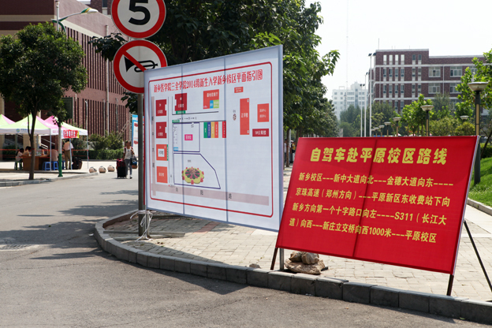
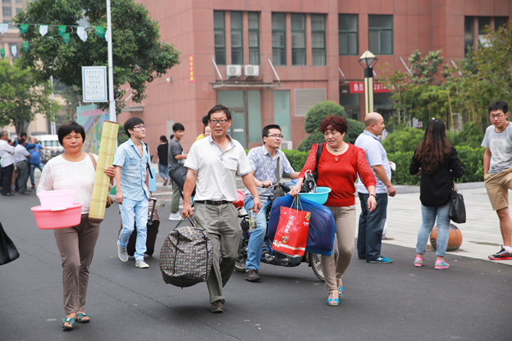

我院隆重举行2014级新生军训汇报表演暨开学典礼
9月19日、20日上午，我院2014级新生军训汇报表演暨开学典礼分别在新乡校区篮球场和平原校区风雨操场西广场隆重举行。新乡医学院副校长、三全学院董事毛兰芝，中美集团总裁、三全学院董事长陈逸飞，京东誉美肾病医院院长张红霞，我院党委书记王志凯、院长杨捷，中国人民解放军71633部队副团职参谋王树基、执勤站指导员张书文，我院党委副书记王金文、副院长王洪兴、党委副书记张钢、副院长沈雁霞，以及学院各院（系、部）、书院负责人等出席，全体教官、2014级新生院辅导员及全体2014级新生参加。仪式由院长办公室主任史世锋主持。
仪式开始，2014级新生进行军训汇报表演。同学们精神饱满，队列整齐，步伐一致，口号响亮地从主席台前走过，接受部队和学院领导的检阅，向领导、老师们展示了9天来艰苦训练的优异成果。军体拳方阵的表演精彩绝伦、气势如虹，赢得了阵阵掌声。
表演结束后，王金文宣读了《新乡医学院三全学院关于表彰2014级新生军训先进集体和先进个人的决定》。两校区共14个排获军训优秀集体称号，108名学员获军训优秀学员称号，出席领导为获奖者颁奖。王志凯代表学院向中国人民解放军71633部队赠送锦旗。
伴随着雄壮的《中华人民共和国国歌》，2014级新生开学典礼隆重开始。王志凯和杨捷代表学院全体教职工向2014级全体新生表示诚挚祝贺和热烈欢迎，向军训教官、老师表示衷心感谢，并向同学们介绍了学院的发展历程、办学成果，期待同学们抓住机会、奋勇争先，与三全学院共同进步。王志凯和杨捷在会上寄语新生，借用“仁智”、“崇德”、“德馨”、“精诚”、“羲和”五个书院的名称对2014级全体新生提出了“仁者不忧、智者不惑”，“崇德尚道、正身明义”， “勤思好学、德艺双馨”，“精于学识、诚于态度”，“至美羲和、大爱三全”五点要求，希望同学们能够在未来几年的学习生活中不断从专业素质和综合素养上提高自己，“以梦为马、阔步前行”！
河南省民办教育系统模范教师、河南省高等学校青年骨干教师、2014年度河南省教育厅学术技术带头人、基础医学院副院长李勇莉教授作为教师代表发言。她勉励同学们在学习中要有坚持不懈的精神和吃苦耐劳的品质，建议大家学会学习，“少玩游戏多看书，多上自习少上网”；加强医德修养，要厚德尚能，博学笃行；注意平衡饮食，勤于锻炼身体，要有一个健康的体魄和心灵。
2014级新乡校区新生代表杨晨和平原校区新生代表任志超发言，她们表达了自己的心愿：尽快适应大学的新生活，明确奋斗目标，制定学习规划，全心投入、相互包容、团结友爱、同舟共济，共同铸就灿烂的明天。
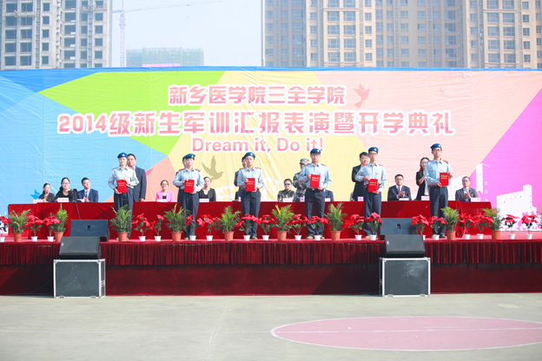
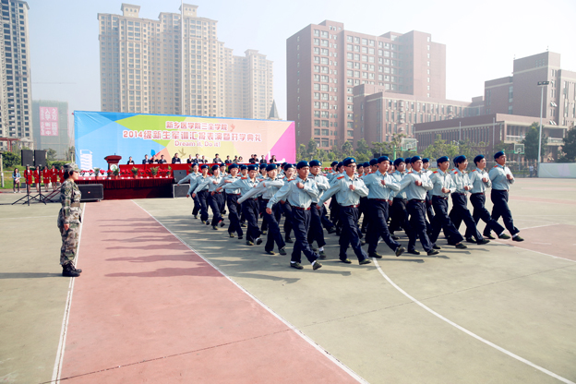

学工简讯
●9月1日清晨，500余名师生迎着晨曦和朝阳，在新乡校区篮球场整齐列队，隆重举行新学期升国旗仪式。学院党委副书记王金文，学生事务发展部主任邱永建，学生事务发展部副主任王俊萍、张东及各书院党总支书记参加了仪式。
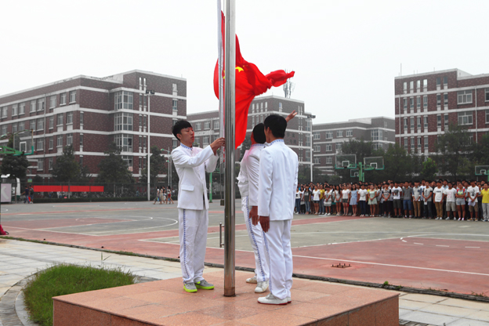
●9月10日，为迎接第三十个教师节的到来，我院团委号召并组织各书院开展“向老师敬礼”教师节主题团日活动。 活动要求同学们“问一声好，行一个礼，敬一杯茶，献一束花”，致意教师节。
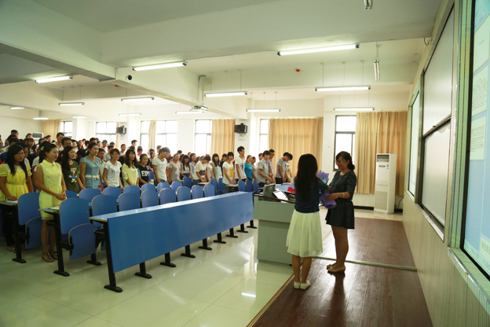
●9月11日，我院2014级新生分别于新乡校区与平原校区迎来了大学生涯的第一课——军训。此次学生军训工作由中国人民解放军71633部队帮训，学院党委副书记王金文、副院长王洪兴分别在两校区指导工作开展，各书院书记（副书记）以及全体2014级辅导员分两校区协同实施。
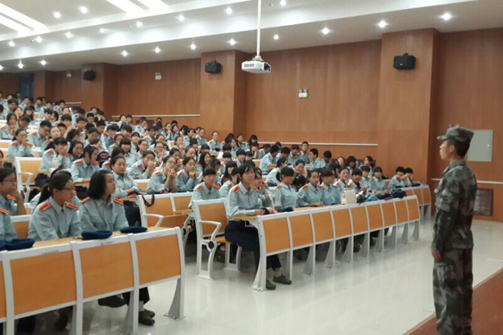
●9月25、26日晚，2014年“我们的梦”迎新晚会分别在平原校区风雨操场西广场和新乡校区露天广场隆重举行。我院党委书记王志凯、院长杨捷、党委副书记王金文、副院长王洪兴、党委副书记张钢、副院长沈雁霞，各职能部门负责人、各书院负责人、2014级新生辅导员及全体2014级新生观看晚会。
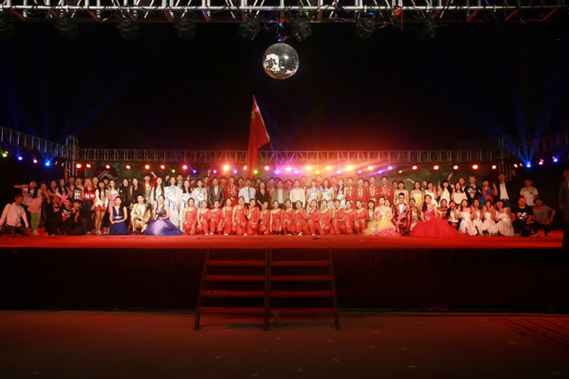
中心动态
思想政治教育中心
▲9月22日，思想政治教育中心组织各书院开展2013至2014学年学生综合测评工作，各书院认真组织测评并将结果在书院公示三天
▲9月23日，思想政治教育中心组织各书院开展2014年度省级文明班级、文明学生评选工作，各书院自愿报送文明班级1个，文明学生1名，经认真评选，我院推荐文明班级1个，文明学生3名报送至省教育厅。

大学生就业创业指导服务中心
▲9月15日至19日，大学生就业创业指导服务中心进一步实施“请进来、走出去”市场化战略，加强就业市场建设，与宝岛眼镜、艾迪康检验、步长制药、诺信医疗等企业联系，洽谈进一步合作意向。并对目前孵化园入驻店铺提出规范化整改意见，促进我校大学生进行创业。

通识教育管理中心
▲9月11日至9月20日，通识教育管理中心组织开展了2014级学生军训期间心理健康教育工作。
针对新生可能出现的心理问题，通识教育管理中心给出了《军训期间学生心理健康教育指导意见》，开通了“心理咨询绿色通道”，新生咨询免预约，并通过在线咨询、邮箱咨询、微博咨询等多种渠道，为有需求的学生提供心理咨询服务。同时通过《心语报》、微博、微信、贴吧、网页等形式，对新生进行心理自我调试方面的知识教育。

学生社团活动中心
▲9月15日至9月19日，院团委组织各书院开展2014年我院大学生暑期社会实践成绩评定工作，共举办十余场实践团队的答辩活动。本次答辩共有347个实践团队参与，均以PPT汇报及老师提问的形式进行。

学生事务服务中心
▲9月8日至12日，学生事务服务中心在迎新现场开设绿色通道，帮助贫困家庭学生尽快完成入学手续。据统计，新生通过“绿色通道”入学总数281人，其中生源地贷款54人，生源地贷款金额35万元，学校新生补贴3万余元。我校开通了资助咨询热线接听电话数667次，咨询类664次，投诉类3次。
▲9月8日至12日，学生事务服务中心统计了学校勤工助学岗位缺岗情况，并组织勤工助学岗位的竞选工作。我院贫困生通过前期招聘、岗前培训、用工单位培训，最终有674人应聘上岗。
▲9月12日至30日，学生事务服务中心启动了我院的2014年度家庭经济困难学生认定工作。本工作分为四个阶段，现已进行到第三阶段，共计认定3627名家庭经济困难学生并进行全院公示。

书院风采
仁智书院
✿9月4日，仁智书院平原校区、新乡校区两校区各年级、各大班，辅导员认真开展了“女大学生拒绝天真”的主题班会。针对近期多地连接出现的女学生出行遭侵害事件。会议通过多种形式达到了营造共同关注校园安全、普及校园安全常识的氛围。
✿9月9日清早六点，仁智书院的迎新工作正式开始，学院党委书记王志凯、党委副书记张钢，副院长王洪兴亲切视察迎新现场，各部门负责人也亲临指导迎新工作。
迎新工作共持续两天，经过前期学院领导及书院书记精心部署，细致分工，迎新现场工作严谨有序，我院迎新工作者共接待我书院新生751人，涉及临床医学、眼视光、药学、英语四个专业，圆满完成迎新工作。
✿9月11日晚，仁智书院分别在平原校区第一教学楼D1大教室、新乡校区正学楼第一大教室召开了全体新生入学教育会议。会议内容主要是仁智书院的概况和未来展望，成立书院的重大意义；就新生本身而言，李书记和李老师分别讲述了大学新生的发展学习方向，要求学生们要德智体美全面发展，学会合理安排时间，做到劳逸结合，最后，也突出强调了大学生日常注意安全问题等。
✿9月21日上午，美国富赛大学亚洲研究中心主任詹易承教授做客仁智书院承办牧野大讲坛，开展以“美国教育文化交流”为主题的讲座。中美集团董事长陈永先生、院长杨捷，以及仁智书院部分师生代表共同聆听了詹教授的讲座。

羲和书院
❀9月3日，羲和书院开展了以大学生人身安全为主题的教育活动，近期社会上出现多起大学生出行、返校途中被害的恶性事件，为我们的安全教育工作敲警钟。
❀9月11日晚，英国Leeds大学生物医学学院江林华教授、博士生导师在我院平原校区D2教室作了一场“关于英国教育”的讲座。杨保胜教授、李东亮教授、崔向前书记等500名余师生参加。
❀9月11日至9月20日，羲和书院2014级新生开始军训。羲和书院党总支书记崔向前、副书记马苏娟及14级辅导员在两校区协助管理。我院党委副书记王金文发表重要讲话。
❀9月17日，基础医学院院长杨保胜教授在平原校区D2大教室对羲和书院临床医学专业新生做了关于“临床医学教育”的讲座，会议在热烈的气氛中结束。
❀9月17、18号下午，羲和书院进行了2014年大学生社会实践团队成绩评定工作。特邀范艳香老师、崔文燕老师及书院辅导员组成专家评审组，党总支副书记马苏娟出席了本次答辩。

精诚书院
❃8月23日至24日，我院2011级、2012级、2013级全体学生加入宿舍搬迁的活动中来。此次宿舍搬迁，是我院进行书院改革后的一项重要举措。宿舍搬迁，将相关专业的学生调集在一起，并统一入驻各个公寓，不仅可以促进学生之间的交流，更能加强不同专业、不同背景的文化交流。
❃8月29日，精诚书院全体学工人员在学院、书院领导的英明指导下，圆满完成临床专业640名专升本学生的迎新接待及相关手续的办理和交接工作。
❃9月9日至10日，精诚书院全体学工人员在学院、书院领导的英明指导下，圆满完成药学、药物制剂、医疗美容技术、助产、医学影像技术等专业458名本专科新生的迎新接待及相关手续的办理和交接工作。
❃9月11日，精诚书院党总支副书记张新、赵元雪，分别为书院平原、新乡两校区2014级新生做了精彩的入学教育。两位书记分别从书院建设、入党流程、共青团活动、资助四个方面为同学们讲解了精诚书院的建设蓝图和发展方向。
❃9月19日，我院暑期实践答辩于新乡校区问学楼203教室顺利展开。所有团队负责人参加本次答辩。各个团队分别有3分钟时间通过幻灯片播放来介绍该队相关工作以及实践后的心得与体会。此次答辩，让全体师生看到了每个团队辛勤劳动成果。
❃9月24日，精诚书院全体师生于正学楼第三大教室顺利学习严禁收受礼品的规定。此规定是为了进一步加强师德师风建设，要求严禁以任何方式索要或接受学生及家长赠送的礼品奖金、有价证券和支付凭证等财务。

崇德书院
❁8月29日，崇德书院迎来了护理学专升本新生。学院党委副书记王金文、副院长王洪兴及相关部门负责人到现场指导工作，书院领导、辅导员老师、生活老师及学生志愿者共同参与了此次迎新的各项工作。
❁9月3日是中国人民抗日战争暨世界反法西斯战争胜利69周年纪念日，也是第一个中国人民抗日战争胜利纪念日。崇德书院大学生志愿者利用暑期时间走访身边的抗战老兵，为他们拍下肖像照，并记录“口述历史”视频资料。9月3日下午，学生志愿者们分别前往河南省荣军医院、新乡市花园社区为老兵送去肖像照。
❁9月9日至10日，崇德书院迎新工作全面展开，共报到本专科新生501名。学院领导视察迎新现场并指导工作，对于书院迎新工作给予了充分肯定。
❁9月12日，崇德书院2014级新生入学教育大会在第一教学楼D2大教室举行。我院平原校区全体本、专科新生400余人及辅导员参加本次大会。党总支书记徐超主持并讲解本次平原校区入学教育。
❁9月16号，崇德书院在第一教室楼A101举行了2014年“大学生社会实践”课程团队成绩评定活动。书院特邀通识教育管理中心教师常岩婷及书院辅导员万建苗、赵鹏组成专家评审组，党总支书记徐超出席本次活动。
❁9月20日，护理学院院长薛松梅教授在平原校区D1大教室对护理专业新生做了关于“护理学教育”的讲座。我院2014级本专科护理学专业全体学生参加了本次讲座。薛公梅院长主要围绕“什么是护理”“护理的发展历史”“护理的发展与前景展望”以及“我校的护理专业”等几个方面进行了深入细致的讲述。

德馨书院
❉8月22日，德馨书院学生宿舍搬迁工作全面启动。 在我院党总支书记金靖芝担任组长的搬迁工作领导小组，统一组织协调下，我院1562名学子顺利搬入新书院，并以最快速度完成新宿舍的入住工作，搬迁工作圆满结束。
❉9月9日至10日，德馨书院专升本报到工作顺利开展。学院领导及各部门相关老师也亲临现场指导迎新工作，我院志愿者为新生提供了热情周到的服务。截止到11日晚，招收本、专科新生人共945人，迎新报到工作取得圆满成功。
❉9月13日，德馨书院在D1大教室隆重举行2014级新生入学教育。本次会议由德馨书院党总支书记金靖芝主持讲解，辅导员张晗、侯永爽、候力滋、宋向华以及德馨书院全体2014级同学参加。会议上金老师向大家介绍了德馨书院的概况，向大家做了新生安全教育、诚信教育，入党程序，贫困生认定程序及奖学金评定程序，为他们以后的学习工作做了很好的铺垫。
❉9月21日，我校举行的军训汇报表演中，德馨书院学生精神饱满，向领导、老师们展示了9天来艰苦训练的优异成果，赢得了阵阵掌声。我书院3营7连32排、34排及1营2连8排分别在军训中获得“军训优秀集体

交流园地
浅析如何做好新生辅导员工作
如果把学生比作一艘航船，那么，辅导员就是一名忠实可靠的导航员，航船行驶的方向和速度，很大程度上取决于辅导员的工作。而大一新生工作的开展又是辅导员工作的重中之重。辅导员做好新生工作，无论对于大一新生尽快实现角色转换，还是对于辅导员顺利做好今后三年的工作，都有着十分重要的意义。现从两大方面简单介绍一下如何做好新生班辅导员工作。
一、明确工作职责，尽快转换角色
（一）明确工作职责
第一个职责是思想政治教育，即教育、引导学生树立正确的世界观、人生观、价值观，树立远大理想和马克思主义的坚定信念，养成良好的道德品质，正确分析和处理好各种问题，指引正确的成才道路。
第二个职责是班级管理，即对学生的学习、生活进行规范管理，做好学生队伍建设，组织开展形式多样的教育活动。
第三个职责是辅导员咨询，即对学生进行学习辅导、生活辅导、生涯辅导。
总之，辅导员即是教育者，又是管理者和服务者，即要做好思想工作，又解决实际问题。
（二）尽快转换角色
1、多学，多看
作为辅导员应首先能全方位的了解学校的管理政策、制度，掌握《学生管理规章制度》，便于工作中能够根据学校的规章制度及时，准确的处理各项问题。多向老辅导员学习，学习他们曾经带新生班、带军训过程中出现的问题、解决的办法等。
2、多听，多交流
积极参加学校、学院进行的新生辅导员培训、辅导员座谈会。多与有经验的辅导员老师交流，处理问题时多听老辅导员的看法和意见。
3、多走
有人说做辅导员主要是“脚勤”，没事就多走。新生到来之前这段时间你要多走校园，了解班级、宿舍分布。迎新前提前走场地，了解与新生报道相关联的部门的位置，便于顺利完成迎新工作。
二、新生辅导员工作方法与策略
对于新生来说，第一学期是关键时期，面对新环境，学生要尽快适应大学的学习和生活，下面以第一学期为例介绍一下新生辅导员工作方法与策略。
新生辅导员第一学期工作分为五个阶段：迎新阶段、军训阶段、入学教育阶段、日常教育管理阶段、期末复习阶段。
（一）迎新阶段
做到“四个第一”即见好第一次见面、第一次走访宿舍、召开第一次召开班会、组织第一次活动
1、见好第一面
有学生经常会提起“老师，我报到的那天，你接待我的时候，你的样子我现在还记得！”。报到对于大一新生来说是终身难忘的，学生对辅导员的第一印象会很深刻。因此，辅导员要高度重视“见好第一面”，包括：
（1）辅导员的穿着打扮，言行举止要得体。
（2）为学生和家长提供全方位的服务，宿舍的分配、费用上交、学生入住等要做到万无一失，要热心回答新生和家长提出的问题，帮助他们解决问题。
（3）迎新当天有家庭十分困难学生交不起学费，我们要详细了解家庭情况，确认情况是否属实，以便在两奖一助评审时给予帮助。
（4）仔细观察新生，比如穿着打扮、言谈举止、自理能力，初步了解学生。有奇装异服、染头、带耳环等不符合大学生行为的现象要马上进行教育。
2、第一时间走访宿舍
迎新当天和结束后的当天晚上辅导员要在第一时间到学生宿舍走访。了解学生的住宿情况，是否有需要解决的困难，和学生亲切的交谈，了解学生来校的总体感受，嘱咐学生要尽快适应新环境，同时告知学生一定要注意人、财、物的安全。这样的走访会让学生感到很温暖，也让学生对辅导员更加信任。
3、召开第一次班会
报到当天或第二天辅导员应召集全班同学开第一次班会，是辅导员和学生第一次正式见面面，也是辅导员第一次站在学生面前组织班会，一定要精心准备。
班会内容大致包括：
（1）辅导员向全班同学做自我介绍，包括姓名、联系方式、学历、性格特点、爱好、工作部门等等，争取让学生在第一印象中接受你。
（2）介绍在今后的大学生活中辅导员的角色与工作职责。
（3）新生自我介绍，我们要详细观察每位学生并详细记录学生特长、表达能力、综合素质，进一步了解学生。
（4）介绍军训计划、要求、注意事项。
（5）强化学生安全意识，叮嘱学生贵重物品保管。
4、组织第一次活动（参观校园）
我们做一次导游，向学生介绍学校的校园文化、学习、生活条件，让学生尽快熟悉学校环境。
（二）军训阶段
很多学生在说毕业感言的时候，都会说这样一句话：“军训的场景犹如在昨天，而今天我们就要各奔东西了”。军训是新生迈入大学后的第一课，是思想政治教育工作的重要载体。通过军训可增强学生的体质又可以培养团队精神。
1、军训前做好动员。
新生军训，比较苦比较累，对于“90后学生”来说，军训更是一个不小的考验。有不少学生在军训之前，就会表现出不愿意、恐惧、退却、逆反等心理。为此，我们应当进行广泛的思想动员，讲清楚军训的目标和任务，尽力消除大家心中的担忧和疑惑。
2、军训中：
（1）每天坚持到军训场地，做好学生思想工作，妥善处理学生突发事件（学生晕倒、皮肤过敏、身体不佳）。
（2）深入宿舍积极配合教官做好学生宿舍内务指导工作，做到高标准严要求，培养学生良好的内务卫生习惯，为日后宿舍卫生管理打好基础。
（3）军训期间细心观察每一位学生，发现和培养有特长、有组织能力的优秀学生，为班级干部选拔奠定基础。
（4）重视每次分列式表演，培养学生集体荣誉感，加强班级凝聚力和团队精神。
（5）班级组织一些活动：军训演讲比赛、军训征文比赛、红歌、校歌比赛。
（三）入学教育阶段
1、新生常见问题：
（1）南方学生在气候、饮食、语言、生活习惯等方面的显著差异引起的环境不适应；
（2）“90后”学生独立生活自理能力较差，如许多学生不会洗衣服回家时衣服带回家家长清洗、生活费花费无计划导致月末或学期末到处借钱等；
（3）上大学后空虚无聊，没有生活目标；
（4）发现自己在知识、才艺、人际关系等方面不如其他人；
（5）由高中学习方法无法适应新的大学教学；
（6）人际交往能力欠缺等等，导致学生自卑、失落、慌乱、恐惧。
2、针对新生常见问题，我们要开展新生入学教育。
（1）目标教育
帮助学生做一个大学规划，如争取获得一次奖学金、争取当一个学生干部锻炼自己的能力、做一项兼职了解一下社会、争取入党，获得英语等级、计算机等级、专业资格证书等等。
（2）学习教育
引导新生尽快确立新的学习目标；明确学习主体的角色转变。从高中“要我学”变成“我要学”。掌握正确的学习方法。如邀请有关专家或任课教师向学生介绍大学教学方法、考核制度、专业知识结构、就业前景；高年级优秀学生介绍学习经验。
（3）校规校纪教育
我们要指导学生全面系统的学习《学生手册》，让学生明白在校期间应承担的义务和享受的权利，明确学校的各项规章制度和日常生活作息，使学生很快地适应大学生活，并在实际生活中遵守。
（4）加强安全教育。
消防安全、交通安全、财产安全、人身安全等教育。通过入学教育，使学生尽快适应大学生活，逐渐实现从“我能干什么”，“我会干什么”“到“我应该学什么”，“我现在怎样学”的转变。
（四）日常教育管理阶段：
1、辅导员做到“三个知道和一个跟上”
（1）知道学生在哪里。这就需要经常到课堂、宿舍定期或不定期地对学生进行检查，以便准确地掌握学生的各方面情况。
（2）知道学生在干什么。通过多种方式掌握学生的动态，做到学生不失控。
（3）知道学生需要什么。
（4）“一个跟上”是：解决实际困难要跟上。只有解决困难学生才能安心学习。
2、建立有效沟通
（1）与学生沟通。
可采取面对面谈话、深入宿舍交流、网络沟通。准确了解学生思想状况、学习情况和生活情况，为学生提出有针对性的意见和建议。
（2）与家长沟通。
建立辅导员——家长联合管理模式，调动家长对学校教育的参与、逐渐达成教育的共识。
（3）与任课教师沟通。
我们要经常与任课教师沟通，积极了解学生上课情况，哪些学生学习状态有进步，哪些学生课堂表现不好等变化，与任课教师共同解决问题。
3、健全班级管理制度
我们要根据学院工作的有关要求，结合本班工作实际情况，组织学生全员参与，由学生自主制订适合本班特点的一系列班级工作的规章制度和行为规范。由于是学生自主制定的，许多学生都能严格遵守，使规章制度能真正地贯彻执行，从而达到学生自我管理、自我教育的目的。
4、精心选拔、用心培养班干部
班干部是辅导员的左右臂膀，一届好的班干部能减轻辅导员工作负担的同时，带来意想不到的收获。
（1）精心选拔：开学初，辅导员要详细阅读学生档案，对新生的情况做到心中有数。再利用军训期间观察和发现有特点、有能力、有经验的学生，特别是把军训中有号召力的学生选拔出来，确立临时负责人，需要注意的是多确定几个临时负责人，不要将工作只分配给一名学生。适当时间，通过学生的自荐、演讲、民主选举等最终确立班级干部人选。尽可能做到学生干部选拔的准确性。
（2）用心培养：
帮助班干部（尤其班长，团支书和学委）认清自己的工作职责、权责划分；坚持召开班干部例会，引导他们学会制订计划及具体措施，教会他们如何分辨是非，及时阻止同学中的不良行为；帮助学生干部树立其威信，干部之间多搞活动，增进感情和配合默契程度；对于班干部在班级工作中出现的不良行为，一经出现，必须严肃处理。
（3）加强学风建设
建立班级学风建设的各项制度。如早操、上课、晚自习点名制度，并每周通报迟到、早退的学生名单，对于经常旷课的学生进行批评教育，对于屡教不改者，联系其家长，按照学生手册规定，给予处分。
辅导员随堂听课和点名抽查。不定期的到教室了解上课情况并进行点名抽查。及时抽查晚自习情况。
组织学习经验和方法交流活动。通过优秀学长经验交流会、任课教师专业介绍等多层次的构架，帮助学生适应大学各科的学习方法。
关注学习困难生。帮助学生分析不良状况形成原因，寻找解决问题的方法。在班级内部，组建“学习互助小组”，通过优秀学生的督促、帮助，从纪律上加强约束、学习方法上帮助改进、心理上给予支持，从而增强他们克服困难、立志逆境成才的信心。
加强宿舍学习风气建设。经常对一些学习较差的宿舍进行集体的辅导和教育，强调学习的重要性。
5、主题班会系列化
主题班会是辅导员工作的主要阵地，培养优良的班风、学风，必须发挥主题班会的阵地作用。从新生入学我们要开始尝试将主题班会进行系列化设计，在校两年的不同阶段召开不同主题的班会，对学生的学习、生活、就业进行针对性的教育。大一第一学期，开展人际交往适应教育，学业导航教育；诚信教育；文明礼仪教育，爱校教育等等。
6、关注两类特殊群体
新生从入学后，常常会出现两类特殊学生：贫困生、心理问题学生。辅导员要高度重视这类群体，采取有效措施并有针对性地开展思想政治工作。
（1）关注贫困生。多与家庭经济困难学生交流，掌握贫困生的情况，建立贫困生档案；了解学生经济上存在的困难，通过国家助学金、勤工助学、贷款等方式在政策上、经济上帮助贫困生解决实际问题。同时要注重思想上帮助他们摆脱自卑心理，培养学生的自信。
（2）关注心理问题学生。新生入校后，辅导员根据摸排的学生实际情况，建立心理健康档案。制订有效的教育、干预措施。如果发现个别学生心理问题比较严重，要陪同学生去大学生心理健康指导中心进行必要的心理咨询和心理辅导，同时与家长及时取得联系，全面了解学生情况。
7、开展丰富多彩班级活动
要积极组织学生开展活动，如新生才艺大赛、美化宿舍大赛、棋类比赛、社会实践活动、青年志愿者活动等，在活动中充分发挥学生的能动作用，从活动的策划、组织到开展，要由学生自主的去完成。辅导员要加强指导帮助，积极主动为学生开展班级活动当好参谋，搞好后勤，使学生在自主的班级活动中达到自我教育、自我锻炼、自我提高，形成积极向上的班风。
（五）期末复习期阶段
1、召开主题班会进行期末复习动员
2、加强对学生进行考风考纪教育，形成努力学习、诚信考试的和谐氛围。教育学生严格遵守校规，诚实应考，杜绝作弊。
3、期末复习经验交流会。
4、班级晚自习集中复习要点
5、掌握少数学生在复习迎考中的异常情绪变化，跟踪做好心理调适。新生辅导员的工作纷繁、复杂，又充满了挑战，这就需要我们将真心、热心、耐心和细心投入到工作中，全方位关心学生的思想、学习和生活，与学生们共同成长。

顾 问：王金文
名誉主编：邱永建
执行主编：陈刘方 宋海芳
编 委：（按姓氏笔画为序）
李辉 刘璐 赵鹏 张俊景 随洁英 蒋佳怡

报：学院领导 送：各职能部门 发：各书院

一切为了学生
为了学生一切

